Лекция 8 Микроклональное размножение

1. Преимущества микроклонального размножения. История метода
2. Факторы, влияющие на процесс микроклонального размножения
3. Этапы микроклонального размножения
4. Методы клонального микроразмножения
5 Микроклональное размножение и оздоровление растений

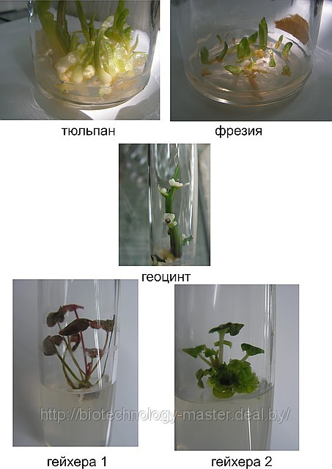

Самохваловичи - производит

1. Преимущества микроклонального размножения перед традиционными способами размножения растений. История метода
В природе существуют два способа размножения растений: половой (семенной) и вегетативный. Оба эти способа имеют как свои преимущества, так и недостатки.
К недостаткам семенного размножения прежде всего относятся генетическая пестрота семенного материала из-за расщепления и длительность ювенильного периода.
При обычном вегетативном размножении генотип материнского растения сохраняется, а также сокращается длительность ювенильного периода. Однако большинство видов плохо размножается вегетативным способом, к ним относятся многие древесные породы. Например, эффективность размножения, даже на ювенильной стадии, дуба, сосны, ели, орехоплодных не очень высока. Кроме того, с помощью черенкования достаточно трудно размножать многие виды древесных растений в возрасте старше 10–15 лет. Трудно получить стандартный посадочный материал, так как существует возможность накопления и передачи инфекции. Операции по размножению с помощью прививок сложны и трудоемки.
Достижения в области культуры клеток и тканей привели к созданию принципиально нового метода вегетативного размножения – клонального микроразмножения. Микроклональное размножение (= клональное микроразмножение) – 1) размножение растений in vitro (в пробирке); 2) получение in vitro, неполовым путем, генетически идентичных исходному экземпляру растений.
В основе метода лежит уникальная способность растительной клетки реализовывать присущую ей тотипотентность. Термин "клон" был предложен в 1903 году Уэбстером (от греческого klon – черенок или побег, пригодный для размножения растений). Клон – 1. Группа генетически идентичных клеток или организмов, происходящих из одной единственной предковой клетки или организма [3]. 2. Организм или популяция клеток, образованные в результате бесполого размножения одной предковой клетки или группы наследственно идентичных клеток, однако генетическая однородность этих клеток является относительной вследствие спонтанного мутационного процесса [4]. 3. Клон – культура, возникшая из одной клетки.
В соответствии с научной терминологией, клонирование подразумевает получение идентичных организмов из единичных клеток.
Метод микроклонального размножения имеет ряд преимуществ перед существующими традиционными способами размножения, а именно:
- получение генетически однородного посадочного материала (*эта однородность относительная, очень часто получаются химерные организмы, у которых клетки имеют разную плоидность);
- освобождение растений от вирусов за счет использования меристемной культуры (*не всегда удается освободиться полностью от вирусов);
- высокий коэффициент размножения (теоретически: 10⁵ – 10⁶ – для травянистых, цветочных растений, 10⁴ – 10⁵ – для кустарниковых древесных растений и 10⁴ – для хвойных);
- сокращение продолжительности селекционного процесса;
- ускорение перехода растений от ювенильной к репродуктивной фазе развития;
- размножение растений, трудно размножаемых традиционными способами;
- возможность проведения работ на протяжении в течение всего года;
- возможность автоматизации процесса выращивания.
История метода. Пионером клонального микроразмножения считается французский ученый Жан Морель, который в 50-х годах 20 столетия получил первые растения – регенеранты орхидей. В это время техника культивирования апикальных меристем in vitro была уже хорошо разработана. Как правило, исследователи в качестве первичного экспланта использовали верхушечные меристемы травянистых растений: гвоздики, хризантемы, подсолнечника, гороха, кукурузы и т.д. В нашей стране работы по клональному микроразмножению были начаты в 30-х годах в лаборатории культуры тканей и морфогенеза ИФРа (г. Москва). Под руководством Р.Г. Бутенко были изучены условия микроразмножения картофеля, сахарной свеклы, гвоздики, герберы и др. растений и предложены промышленные технологии. В дальнейшем исследования по клональному микроразмножении охватили и древесные растения.
Первые работы по культуре тканей древесных растений были опубликованы в середине 20-х годов 20 столетия и связаны с именем Готре, который показал, что камбиальные ткани некоторых растений способны к каллусогенезу in vitro. Но первые растения – регенеранты осины, доведенные до почвенной культуры, были получены лишь в середине 60-х годов Матесом.
Культивирование тканей хвойных пород in vitro долгое время редко использовалось как объект исследования. Это было связано со специфическими трудностями культивирования тканей, изолированных из растения. Известно, что древесные, и особенно хвойные растения характеризуются медленным ростом, трудно укореняются, содержат большое количество вторичных соединений (фенолы, терпены и т.д.), которые в изолированных тканях активируются, в значительной мере накапливают в своих тканях в процессе роста и развития различные микроорганизмы, прежде всего бактерии, фитоплазмиды, грибы, вирусы. Многолетняя природа этих растений усугубляет их состояние при получении стерильных культур. Окисленные фенолы обычно ингибируют деление и рост клеток, что ведет к гибели первичного экспланта или уменьшению способности тканей древесных растений к регенерации адвентивных почек, которая с возрастом растения-донора исчезает практически полностью. В настоящее время, несмотря на перечисленные трудности, насчитывается более 200 видов древесных растений из 40 семейств, которые были размножены in vitro (тополь, осина, каштан, дуб, береза, клен, сосна, ель, секвойя и др.).
Очень активно с помощью микроклонального размножения получают растения-регенеранты в промышленных масштабах у цветочных культур, плодово-ягодных, лесных древесных.

2. Факторы, влияющие на процесс клонального микроразмножения

На эффективность микроклонального размножения влияет масса факторов различной природы. Если выразиться одной фразой – это физиологические особенности вводимого в культуру растения, химические и физические условия культивирования.
Рассмотрим подробнее основные факторы, влияющие на процесс клонального микроразмножения.
1. Наиболее важным моментом является а) выбор материнского растения и б) экспланта.
А) При выборе материнского растения необходимо учитывать его физиологические, сортовые и видовые особенности. Исходные растения должны быть здоровы, не поражены грибными, бактериальными и вирусными болезнями. Кроме того, они желательно должны находиться в состоянии интенсивного роста (выход из фазы покоя и переход к активному росту). Луковицы, корневища и клубни в состоянии покоя непригодны, перед введением в культуру их предварительно обрабатывают высокими или низкими температурами. Способность к размножению также детерминирована генетически. Каждое отдельное растение (особь) по-своему реагирует на процесс культивирование in vitro. Поэтому экспланты необходимо брать не с одного растения, а с нескольких. Следует помнить, что двудольные травянистые растения обладают большей регенерационной способностью, чем однодольные и древесные.
Б) При выборе экспланта необходимо учитывать его возраст, строение и происхождение. Для обеспечения максимальной стабильности клонируемого материала, во избежание появления аномальных растений в качестве экспланта желательно использовать молодые, слабодифференцированные ткани. Кроме того, экспланты от ювенильных растений лучше укореняются, чем от зрелых, особенно это касается древесных пород. Лучше всего использовать кончики стеблей, пазушные почки, зародыши, молодые листья, черенки, соцветия, чешую луковиц, то есть экспланты, содержащие меристемы. Следует отметить, что не всегда молодые ткани являются удачным объектом для размножения. У эхеверии на эксплантах из молодых листьев возникают только корни, из старых – только побеги, из средних по возрасту – и побеги, и корни. Чем меньше размер экспланта, тем меньше его регенерационная способность. С другой стороны, в крупном экспланте увеличивается возможность появления в его клетках вирусов и других патогенов, что препятствует оздоровлению тканей.
2. Длительность культивирования также влияет на эффективность микроразмножения. Физиологическое состояние экспланта меняется на протяжении ряда пассажей. При длительном культивировании частота укореняемости побегов часто возрастает и ризогенез эффективно проходит на безгормональной среде. Возможно, что при этом эксплант приобретает признаки ювенильности, что ведет к повышению его морфогенетического потенциала.
3. Успех введения в культуру часто определяется эффективностью стерилизации. Выбор стерилизующего агента определяется особенностями экспланта. Для нежных тканей концентрация стерилизующего агента должна бать снижена, чтобы сохранить жизнеспособность экспланта. Часто внутреннее заражение исходных эксплантов бывает намного сильнее, чем поверхностное, поэтому экспланты предварительно обрабатывают фунгицидами и антибиотиками против грибной и бактериальной инфекций. Хорошие результаты дает обработка растений бензоатом натрия. Эффективно использование дробной стерилизации, т.е. в несколько приемов.
4. Состав питательной среды. В зависимости от вида растений необходимо испытывать как твердые, так и жидкие питательные среды. Иногда жидкие среды имеют преимущество, поскольку обеспечивают большую подвижность трофических элементов. Например, при размножении роз более успешным было культивирование побегов на двухслойной питательной среде: нижний слой – агаризованный, верхний – жидкий.
Состав питательной среды необходимо подбирать для каждого вида растений. На клональное микроразмножение влияют гормоны, минеральные соли, витамины и углеводы. При микроразмножении in vitro часто используют в качестве основы среды Мурасиге и Скуга, Линсмайера и Скуга, Шенка и Хильдебрандта, Нича, Гамборга, Хеллера и другие. Обычно используют среду Мурасиге–Скуга, которая содержит много неорганического азота, что стимулирует процессы органогенеза и соматического эмбриогенеза. Для древесных растений очень широко применяют среду WPM (среда для древесных). Но обычно составы сред модифицируют: макросоли берут по Мурасиге Скуга, витамины по Гамборгу, микросоли по … и т.д. В качестве источника углеродного питания используют различные углеводы типа сахарозы, глюкозы, фруктозы, галактозы. Разные культуры требуют различной концентрации углеводов на разных этапах клонального микроразмножения.
5. На эффективность размножения могут также влиять расположение экспланта (горизонтальное или вертикальное), тип пробок (ватные, пластмассовые, стеклянные, металлические и т.д.), а также соотношение объема эксплантов и количества питательной среды для оптимального освещения и газообмена эксплантов.
6. Условия культивирования. К физическим факторам выращивания относятся температура и условия освещения. На первых двух этапах освещенность колеблется от 1000 до 3000 лк, фотопериод 14 – 16 часов, но эти параметры зависят от культуры. Высокая интенсивность света может вызывать хлорозы и задерживать развитие, но при переносе в почву эти растения чувствуют себя лучше и растут энергичнее. Спектральный состав также играет немаловажную роль. Например, красный свет стимулирует образование почек у табака, у салата – образование побегов, у березы – укоренение. Важное значение играет также сочетание спектрального состава света и гормональных факторов среды.
Температура культивирования обычно варьирует в интервале 22–26 ⁰ С днем и 18–22 ⁰ С ночью. В некоторых случаях понижение температуры ведет к повышению эффективности размножения. Для повышения коэффициента размножения необходимо каждому виду с учетом его естественного ареала произрастания подбирать индивидуальные условия культивирования. Относительная влажность воздуха в культуральной комнате – 65–70%.

3. Этапы микроклонального размножения растений

Процесс клонального микроразмножения можно условно разделить на 4 этапа:
1 Выбор растения-донора, изолирование эксплантов и получение хорошо растущей стерильной культуры.
2 Собственно микроразмножение, когда достигается получение максимального количества клонов.
3 Укоренение размноженных побегов с последующей адаптацией их к почвенным условиям, а при необходимости – депонирование растений-регенерантов при пониженной температуре (+2 ⁰ С–+10 ⁰ С).
4 Адаптация растений к почвенным условиям и выращивание растений в условиях теплицы. Подготовка их к реализации или посадке в поле.
Для культивирования тканей на каждом из четырех этапов требуется применение определенного состава питательной среды.
1. На первом этапе необходимо добиться получения жизнеспособной стерильной культуры. В тех случаях, когда трудно получить исходную стерильную культуру экспланта, рекомендуется вводить в состав питательной среды антибиотики (тетрациклин, бензилпенициллин и др.) в концентрации 100–200 мг/л. Это в первую очередь относится к древесным растениям, у которых наблюдается тенденция к накоплению внутренней инфекции.
На первом этапе, как правило, используют среду, содержащую минеральные соли по прописи Мурасига и Скуга, а также различные биологически активные вещества и стимуляторы роста (ауксины, цитокинины) в различных сочетаниях в зависимости от объекта. В тех случаях, когда наблюдается ингибирование роста первичного экспланта, за счет выделения им в питательную среду токсичных веществ (фенолов, терпенов и других вторичных соединений), снять его можно, используя антиоксиданты. Это возможно двумя способами: либо омывкой экспланта слабым его раствором в течение 4–24 ч, либо непосредственным добавлением в питательную среду. В качестве антиоксидантов используют: аскорбиновую кислоту (1 мг/л), лимонную кислоту (1–20 мг/л), глютатион (4–5 мг/л), дитиотриэтол (1–3 мг/л), диэтилдитиокарбомат (2–5 мг/л), поливинилпирролидон (5000—10000 мг/л) и др. В некоторых случаях целесообразно добавлять в питательную среду адсорбент – древесный активированный уголь в концентрации 0,5–1%. Продолжительность первого этапа может колебаться от 1 до 2 месяцев, для древесных культур – от 6 до 12 месяцев, в результате которого наблюдается рост меристематических тканей и формирование первичных побегов. *У древесных культур на данном этапе должно пройти омоложение тканей, ювенилизация.
2 этап – собственно микроразмножение. На этом этапе необходимо добиться получения максимального количества регенерантов, учитывая при этом, что с увеличением субкультивирований увеличивается число растений-регенерантов с ненормальной морфологией и возможно наблюдать образование растений-мутантов в результате сомаклональной изменчивости.
Как и на первом этапе, используют питательную среду по рецепту Мурасига и Скуга, содержащую различные биологически активные вещества, а также регуляторы роста. Основную роль при подборе оптимальных условий культивирования эксплантов играют соотношение и концентрация внесенных в питательную среду цитокининов и ауксинов. Из цитокининов наиболее часто используют 6-БАП в концентрациях от 1 до 10 мг/л, кинетин (1–2 мг/л), 2ip (5–20 мг/л), тидиазурон (0,0001–0,1 мг/л), зеатин (0,1–1 мг/л), а из ауксинов – ИУК, ИМК и НУК в концентрациях до 0,5 мг/л. Для некоторых лиственных древесных культур используют на этом этапе безгормональную среду (например, для разных видов березы и для осины).
При долгом культивировании растительных тканей на питательных средах с повышенным содержанием цитокининов (5–10 мг/л) происходит постепенное накопление их в тканях выше необходимого физиологического уровня, что приводит к появлению токсического действия и формированию растений с измененной морфологией. Вместе с тем, возможно наблюдать такие нежелательные для клонального микроразмножения эффекты, как подавление пролиферации пазушных меристем, образование витрифицированных (оводненных) побегов и уменьшение способности растений к укоренению. Отрицательное действие цитокининов возможно преодолеть, по данным Н.В. Катаевой и Р.Г. Бутенко, путем использования питательных сред с минимальной концентрацией цитокининов, обеспечивающих стабильный коэффициент микроразмножения, или путем чередования циклов культивирования на средах с низким и высоким уровнем фитогормонов.
3 и 4 этапы – укоренение микропобегов, их последующая адаптация к почвенным условиям и высадка в поле являются наиболее трудоемкими этапами, от которых зависит успех клонального микроразмножения. На третьем этапе, как правило, меняют основной состав среды: уменьшают в два, а иногда и в четыре раза концентрацию минеральных солей по рецепту Мурасига и Скуга или заменяют ее средой Уайта, уменьшают количество сахара до 0,5–1% и полностью исключают цитокинины, оставляя один лишь ауксин. В качестве стимулятора корнеобразования используют β-индолил-3-масляную кислоту (ИМК), ИУК или НУК. Для некоторых культур используют безгормональные среды.
Укоренение микропобегов проводят несколькими способами:
1) выдерживание микропобегов в течение нескольких часов (2–24 ч) в стерильном концентрированном растворе ауксина (20–50 мг/л) и последующее их культивирование на агаризованной среде без гормонов или непосредственно в подходящем почвенном субстрате (импульсная обработка);
2) непосредственное культивирование микропобегов в течение 3–4 недель на питательной среде, содержащей ауксин в невысоких концентрациях (1–5 мг/л в зависимости от исследуемого объекта).
3) укоренение пробирочных растений в условиях гидропоники. Этот метод позволяет значительно упростить этап укоренения и одновременно получать растения, адаптированные к естественным условиям. Затенение нижней части культуральных сосудов плотной черной материей или добавление в питательную среду активированного угля способствует укоренению микропобегов.
Пересадка растений-регенерантов в почвенный субстрат является ответственным этапом, завершающим процесс клонального микроразмножения. Процесс адаптации пробирочных растений к почвенным условиям является наиболее дорогостоящей и трудоемкой операцией. Нередко после пересадки растений в почву наблюдается остановка в росте, опадение листьев и гибель 100 % растений, в том числе из-за интенсивного развития грибных и бактериальных заболеваний. Наиболее благоприятное время для пересадки пробирочных растений — весна или начало лета.
Растения с двумя-тремя листьями и хорошо развитой корневой системой осторожно вынимают из колб или пробирок пинцетом с длинными концами или специальным крючком. Корни отмывают от остатков агара (можно и не отмывать) и высаживают в почвенный субстрат, предварительно простерилизованный при 85–90° С в течение 1–2 ч (эффективность стерилизации часто бывает нулевой. К тому же, по-мнению некоторых исследователей, полностью стерильную почву не рекомендуется использовать для укоренения, поскольку симбиотические отношения с грибами и бактериями теоретически должны стимулировать адаптагенный эффект). Для большинства растений в качестве субстратов используют торф, песок (3:1); торф, дерновую почву, перлит (1:1:1); торф, песок, перлит (1:1:1). Исключение составляют семейство орхидных, для которых готовят субстрат, состоящий из сфагнового мха, смеси торфа, листьев бука или дуба, сосновой коры (1:1:1).
Приготовленным заранее почвенным субстратом заполняют пикировочные ящики или торфяные горшочки, в которых выращивают растения-регенеранты. Горшочки с растениями помещают в теплицы с регулируемым температурным режимом (20–22° С), освещенностью не более 5 тыс. лк, с высокой влажностью воздуха 75–90% и низкой влажностью почвы. Для лучшего роста растений создают условия искусственного тумана. В тех случаях, когда нет возможности создать такие условия, горшочки с растениями накрывают стеклянными банками или полиэтиленовыми пакетами, которые постепенно открывают до полной адаптации растений.
Через 20–30 дней после посадки хорошо укоренившиеся растения подкармливают растворами минеральных солей Кнудсона, Мурасига и Скуга, Чеснокова, Кнопа (в зависимости от вида растений) или комплексным минеральным удобрением. По мере роста растений их рассаживают в большие емкости со свежим субстратом. Дальнейшее выращивание акклиматизированных растений соответствует принятой агротехнике выращивания для каждого индивидуального вида растений.
4 Методы клонального микроразмножения

Существует много методов клонального микроразмножения, а также различных их классификаций. Н. В. Катаева и Р. Г. Бутенко (1983) выделяют два принципиально различных типа клонального микроразмножения:
1 Получение растений в результате активации уже существующих меристем (апекс стебля, пазушные и спящие почки стебля).
2 Индукция возникновения почек или эмбриоидов de novo:
а) индукция органогенеза:
а1)образование адвентивных побегов непосредственно тканями экспланта;
а2) дифференциация адвентивных почек в первичной и пересадочной каллусной ткани;
б) индукция соматического эмбриогенеза.
Подробнее рассмотрим каждый из методов.
Основной метод, применяемый при клональном микроразмножении растений – активация развития уже существующих в растении меристем. Он основан на снятии апикального доминирования (рис. 18).
Для реализации этого метода есть два пути: а) удаление верхушечной меристемы стебля и последующее микрочеренкованием побега in vitro на безгормональной среде; б) добавление в питательную среду веществ цитокининового типа действия, индуцирующих развитие многочисленных пазушных побегов. Как правило, в качестве цитокининов используют 6-бензиламинопурин (БАП) или 6-фурфуриламинопурин (кинетин) и зеатин.
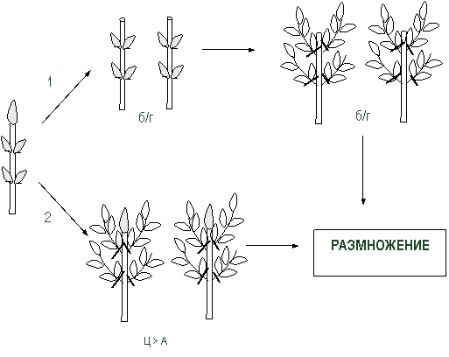
Рис. 18. – Схема размножения растений методом активации уже существующих меристем (по А. Р. Родину, Е. А. Калашниковой, 1993): 1 – путем удаления верхушечной меристемы: 2 – добавлением цитокининов в среду (б/г – среда без гормонов, Ц – цитокинин, А – ауксин)

Полученные таким образом побеги отделяют от первичного экспланта и вновь самостоятельно культивируют на свежеприготовленной питательной среде, стимулирующей пролиферацию пазушных меристем и возникновение побегов более высоких порядков.
Часто в качестве экспланта используют верхушечные или пазушные почки, которые изолируют из побега и помещают на питательную среду с цитокининами. Образующиеся пучки побегов делят, при необходимости черенкуют и переносят на свежую питательную среду. После нескольких пассажей, добавляя в питательную среду ауксины, побеги укореняют in vitro (рис. 19), а затем переносят в почву, где создают условия, способствующие адаптации растений (рис. 20).
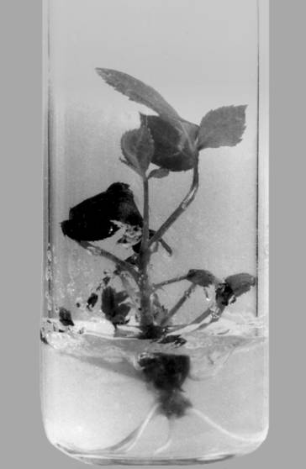
Рис. 19. Образование корней побегами розы при добавлении в питательную среду 2 мг/л 2,4-Д
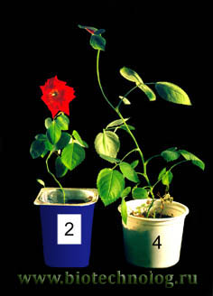
Рис. 20. Адаптация пробирочных роз к почвенным условиям

В настоящее время этот метод широко используется в производстве посадочного материала сельскохозяйственных культур, как технических, так и овощных, а также для размножения культур промышленного цветоводства (например, гвоздики, рис. 21), тропических и субтропических растений, плодовых и ягодных культур, древесных растений. Для некоторых культур, таких как картофель, технология клонального размножения поставлена на промышленную основу. Применение метода активации развития существующих меристем позволяет получать из одной меристемы картофеля более 100 000 растений в год, причем технология предусматривает получение в пробирках микроклубней – ценного безвирусного семенного материала.
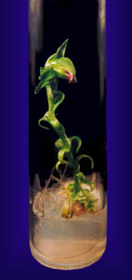 Рис. 21. Пробирочная гвоздика

Второй метод – индукция возникновения адвентивных почек непосредственно тканями экспланта. Он основан на способности изолированных частей растения при благоприятных условиях питательной среды восстанавливать недостающие органы и таким образом регенерировать целые растения. Можно добиться образования адвентивных почек почти из любых органов и тканей растения (изолированного зародыша, листа, стебля, семядолей, чешуек и донца луковиц, сегментов корней и зачатков соцветий). Этот процесс обычно происходит на питательных средах, содержащих цитокинины в соотношении с ауксинами 10:1 или 100:1. В качестве ауксина используют ИУК, ИМК или НУК. Таким способом были размножены многие представители семейства лилейных, томаты, древесные растения (из зрелых и незрелых зародышей).
Достаточно хорошо разработана технология клонального размножения земляники, основанная на культивировании апикальных меристем. Меристематические верхушки изолируют из молодых, свободных от вирусных болезней растений, и выращивают на питательной среде МС, содержащей БАП в концентрации 0,1–0,5 мг/л. Через 3–4 недели культивирования меристема развивается в проросток, в основании которого формируются адвентивные почки, быстро растущие и дающие начало новым почкам. За В течение 6–8 недель культивирования образуется конгломерат почек, связанных между собой соединительной тканью и находящихся на

*Адвентивные почки и побеги - почки и побеги, возникшие из тканей и клеток, обычно их не образующих.

разной стадии развития. Появляются листья на коротких черешках, в нижней части которых формируются новые адвентивные почки. Эти почки разделяют и пересаживают на свежую питательную среду. На среде без регуляторов роста за 4–5 недель формируются нормальные растения с корнями и листьями. От одного материнского растения таким образом можно получить несколько миллионов растений-регенерантов в год.
Третий метод клонального микроразмножения – дифференциация адвентивных почек в каллусной ткани (первичной и пересадочной) (рис. 23).
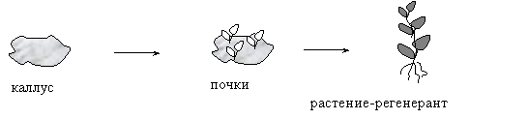
Рис. 23. Дифференциация придаточных почек в каллусной ткани

Практически он мало используется с целью получения посадочного материала in vitro. Это связано с тем, что при частом пассировании каллусной ткани может изменяться плоидность регенерируемых растений, наблюдаются структурные перестройки хромосом и накопление генных мутаций. Наряду с генетическими изменениями отмечаются и морфологические: низкорослость, неправильное жилкование листьев, образование укороченных междоузлий, пониженная устойчивость к болезням и вредителям. В то же время, некоторые недостатки этого метода в селекционной работе оборачиваются преимуществами, поскольку в результате сомаклональной изменчивости можно получать ценные клоны.

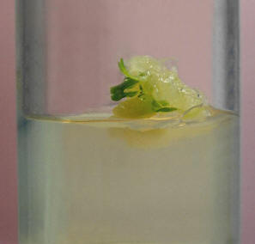
Рис. 24. Формирование побегов каллусной тканью пшеницы

Кроме того, в некоторых случаях он является единственно возможным способом размножения растений в культуре тканей. Через каллусную культуру успешно размножаются сахарная свекла, злаковые (рис. 24), представители рода Brassica, подсолнечник и другие культуры. Также имеются предположения, что при получении генно-модифицированных растений процесс введения гена эффективнее проходит при использовании стадии каллусогенеза, а не при прямой регенерации.
Четвертый метод, практикуемый при клональном микроразмножении, основывается на дифференциации из соматических клеток зародышеподобных структур, которые по своему виду напоминают зиготические зародыши (рис. 22). Этот метод получил название соматического эмбриогенеза.
В отличие от развития in vivo, соматические зародыши развиваются асексуально вне зародышевого мешка и по своему внешнему виду напоминают биполярные структуры, у которых одновременно наблюдается развитие апикальных меристем стебля и корня. Согласно Стеварду, соматические зародыши проходят 3 стадии развития: глобулярную, сердцевидную, торпедовидную и в конечном итоге имеют тенденцию развития в проросток (обратите внимание: последовательность стадии связана с увеличением размеров соматических зародышей).

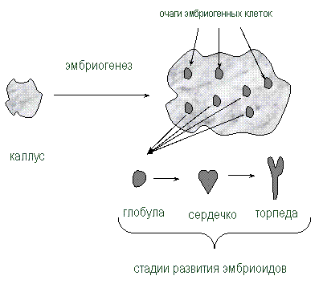
Рис. 22. Соматический эмбриогенез в каллусной ткани

Соматический эмбриогенез фактически независим от экзогенных фитогормонов. Обычно эмбриогенные зоны возникают в каллусной ткани на той же питательной среде с добавлением ауксинов (2,4-Д и другие), которая использовалась для каллусообразования. На следующем этапе, когда частично или полностью исключаются из питательной среды ауксины, начинается развитие соматических зародышей в каллусной ткани.
Соматические зародыши не нуждаются в экзогенных гормонах. Они представляют собой полностью сформированные зародыши, из которых путем соответствующего капсулирования можно получить искусственные семена.
Наиболее впечатляющим применением метода соматического эмбриогенеза стало размножение гвинейской масличной пальмы (Elaeis guineensis), масло которой широко используется при производстве маргарина и пищевого масла. Масличная пальма в природе не образует побегов и боковых ростков, что затрудняет ее вегетативное размножение. Культивирование черенков in vitro также невозможно. Было решено получить скопления клеток недифференцированной ткани (каллусы) путем дедифференцировки специфических тканей, а затем культивировать их до регенерации целых проростков. В первой культуральной среде каллусы из фрагментов листьев развивались в течение 90 дней, при переносе во вторую и третью культуральные среды превращались в "эмбриоиды". Эмбриоиды размножались самопроизвольно, в течение месяца число эмбриоидов возрастало втрое, а за год из 10 эмбрионов можно было получить потомство численностью 500 000 растений.
На рисунке также показан конечный результат развития – растение пшеницы.
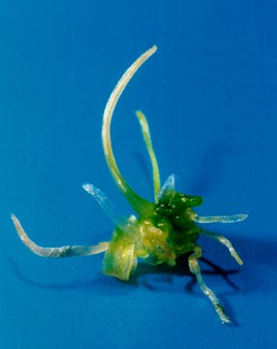
Рис. Проросток пшеницы из соматического эмбриоида

5. Микроклональное размножение и оздоровление растений

Оздоровление посадочного материала от вирусов методами химиотерапии и термотерапии
Основное преимущество клонального микроразмножения - получение генетически однородного, безвирусного посадочного материала. Предположение о возможности отсутствия вирусов в меристематических тканях больных растений впервые было высказано в 1936 г. Чунгом, а позднее, в 1943 г., и Уайтом. В 1949 г. этот факт был подтвержден экспериментально. В 1952 г. Морелю и Мартену из Национального агрономического института (Франция) удалось получить безвирусные георгины из зараженных растений.

Культура меристем. Структурной основой используемого на практике явления служит специфика строения точки роста растений: дистальная ее часть, представленная апикальной меристемой, у разных растений имеет средний диаметр 200 мкм и высоту от 20 до 150 мкм. В нижних слоях дифференцирующиеся клетки меристемы образуют прокамбий, дающий начало пучкам проводящей системы.
Известно, что успех клонального микроразмножения зависит от меристематического экспланта, его размера и строения. При этом отмечается закономерность: чем больше листовых зачатков и тканей, тем легче идут процессы морфогенеза, которые заканчиваются образованием целого растения. Вместе с тем, при таком развитии конуса нарастания увеличивается риск быстрого транспорта вируса по проводящей системе. Кроме того, даже небольшой меристематический эксплант может содержать вирусы, проникшие в клетки в результате медленного проникновения распространения через плазмодесмы.
В целом, эффективность применения апикальной меристемы в качестве метода оздоровления зараженных вирусами растений может оказаться довольно низкой. Снизить риск попадания вирусов в здоровые ткани можно путем применения предварительной термо- или химиотерапии исходных растений.
Метод термотерапии применяется как в условиях in vivo, так и in vitro и предусматривает использование горячего сухого воздуха. Для объяснения механизма освобождения растений от вирусов в процессе термотерапии существуют различные гипотезы. Согласно одной их них, при высоких температурах разрушаются белковая оболочка и нуклеиновая кислота вируса. Вторая гипотеза предполагает действие высоких температур на вирусы через метаболизм растений. При такой температуре начинает преобладать деградация вирусных частиц, а синтез их, наоборот, уменьшается. Растения, подвергающиеся термотерапии, помещают в термокамеры, где температура на протяжении в течение первой недели повышается с 25 до 37 ⁰С путем ежедневного увеличения температуры на 2 градуса. Все остальные режимы обязательно поддерживаются в оптимальном состоянии: освещенность, высокая относительная влажность воздуха, определенный фотопериод. Продолжительность термостатирования зависит от состава вирусов и их термостойкости. Если для гвоздики достаточно 10–12 недельного воздействия теплом, то для хризантемы этот период превышает 12 недель.
Помимо положительного действия высоких температур на освобождение от вирусов, выявлено аналогичное влияние их на точку роста и процессы морфогенеза некоторых цветочных культур (гвоздики, фрезии) в условиях in vitro. Высокие температуры увеличивают коэффициент размножения на 50– 60%, повышают адаптацию пробирочных растений к почвенным условиям и позволяют получить больше безвирусных маточных растений. Проверку растений на наличие вирусов, как правило, проводят с помощью иммуноферментного анализа, электронной микроскопии и травянистых растений-индикаторов.
Другой способ оздоровления – химиотерапия. Он заключается в добавлении в питательную среду, на которой культивируют апикальные меристемы, специальных химических соединений. Например, препарата вирозола (это коммерческое название аналога гуанозина - 1ß-Д-рибофуранозил-1,2,3-триазол-3-карбоксимид) в концентрации 20–50 мг/л. Это противовирусный препарат широкого спектра действия. Применение его позволяет увеличить число безвирусных растений с 40% (в контроле) до 80– 100% (в опыте). Положительные результаты химиотерапии вирозолом были получены для сливы, черешни, малины, некоторых цветочных и др. растений.
Для химиотерапии используют также специальные вещества-ингибиторы вирусов: ферменты, влияющие на нуклеиновые кислоты (РНК-азы). Ими можно обрабатывать, например, клубни картофеля (Непосредственную обработку клубней ферментом можно проводить методом инфильтрации в вакуумной камере в течение 20 минут, что приводит к большому расходу вещества). Поэтому эффективнее добавлять РНК-азы в питательные среды для культивирования апексов. РНК-аза стимулирует рост и развитие растений из апексов и ингибирует развитие вирусов. В результате применения такой технологии выращивания на 10–35 % повышается приживаемость меристем на питательных средах, на 30–40 % больше образуется растений-регенерантов.

- Что такое микроклональное размножение растений: основные этапы?
- Каковы основные способы микроклонального размножения?
- Как получить безвирусный посадочный материал?
- Какой из способов получения безвирусного посадочного материала Вы бы предпочли в своей работе?
- Чем отличаются питательные среды для пролиферации побегов, индукции корнеобразования, культивирования меристем, получения микроклубней?
- Как протестировать посадочный материал на степень заражения вирусами?

